Отчет
о проведении классных часов на тему «СНЮС» с использованием совместного репортажа журналистов «Первого канала» и экспертов федерального проекта «Трезвая Россия» о «СНЮС».

29 января в МКОУ «Нижне-Убекинская ООШ» в 7-9 классах прошли классные часы на тему: «СНЮС - убийца» «НАСВАЙ – опасен для жизни».

Цель: выработка негативного отношения к употреблению снюса, насвая и других ПАВ.

Задачи:
- повысить информационность подростков о вреде снюса и насвая;
- выделить свойства снюса и насвая, его влияние на организм, в частности, на организм подростка;
- выявить причины, побуждающие подростка попробовать снюс, насвай и другие ПАВ;
- формировать негативное отношение к употреблению снюса, насвая и других ПАВ;
- осознание проблемы через ситуацию.
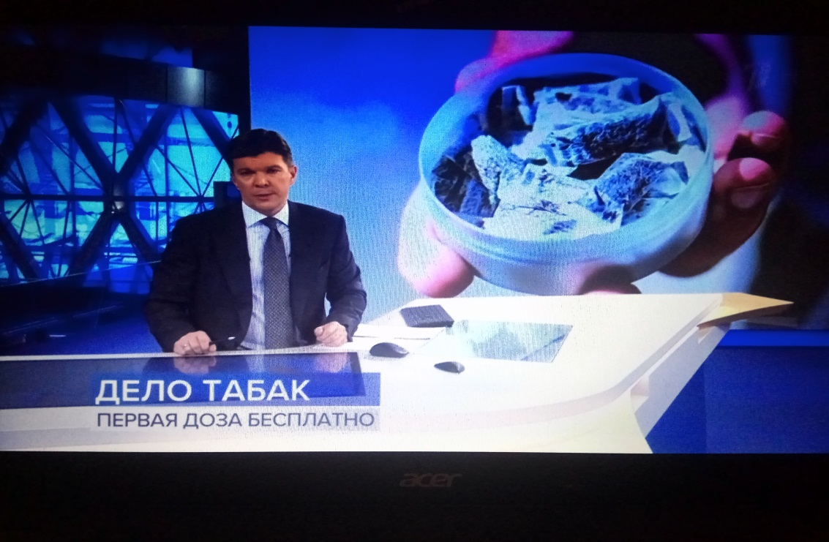
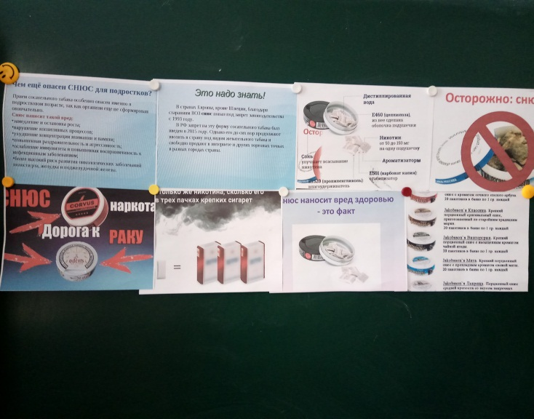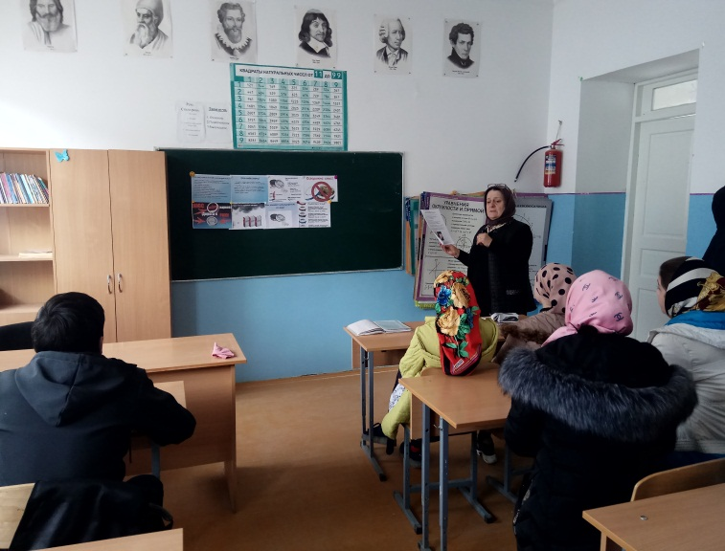
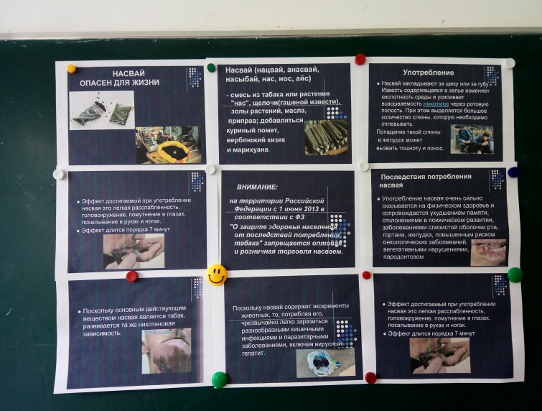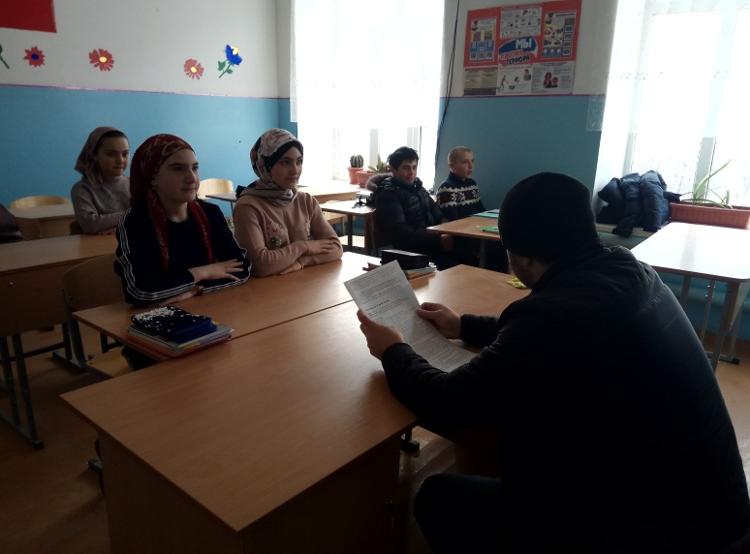
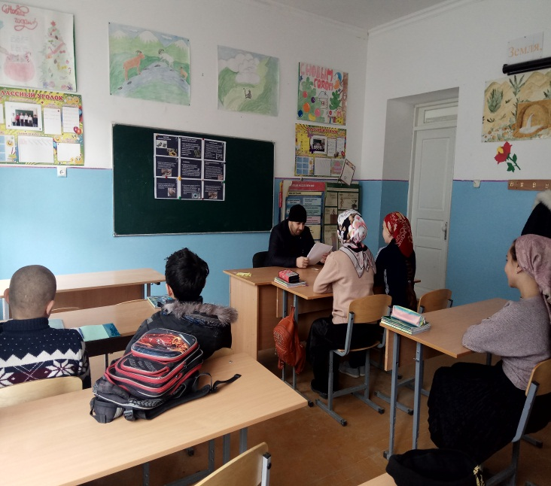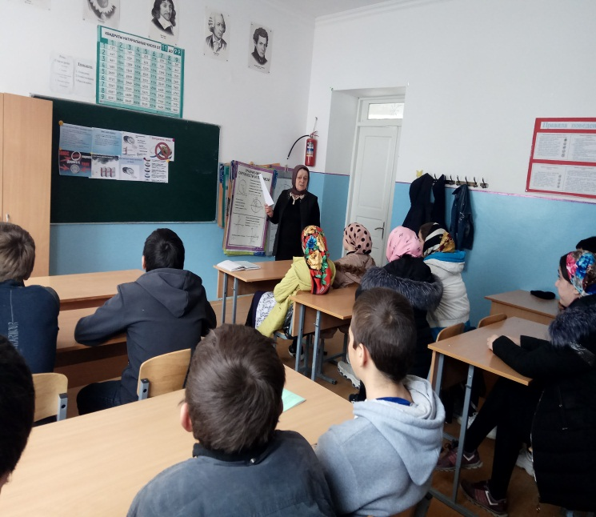

Зам/директора по УВР: Магомедова С.А.

